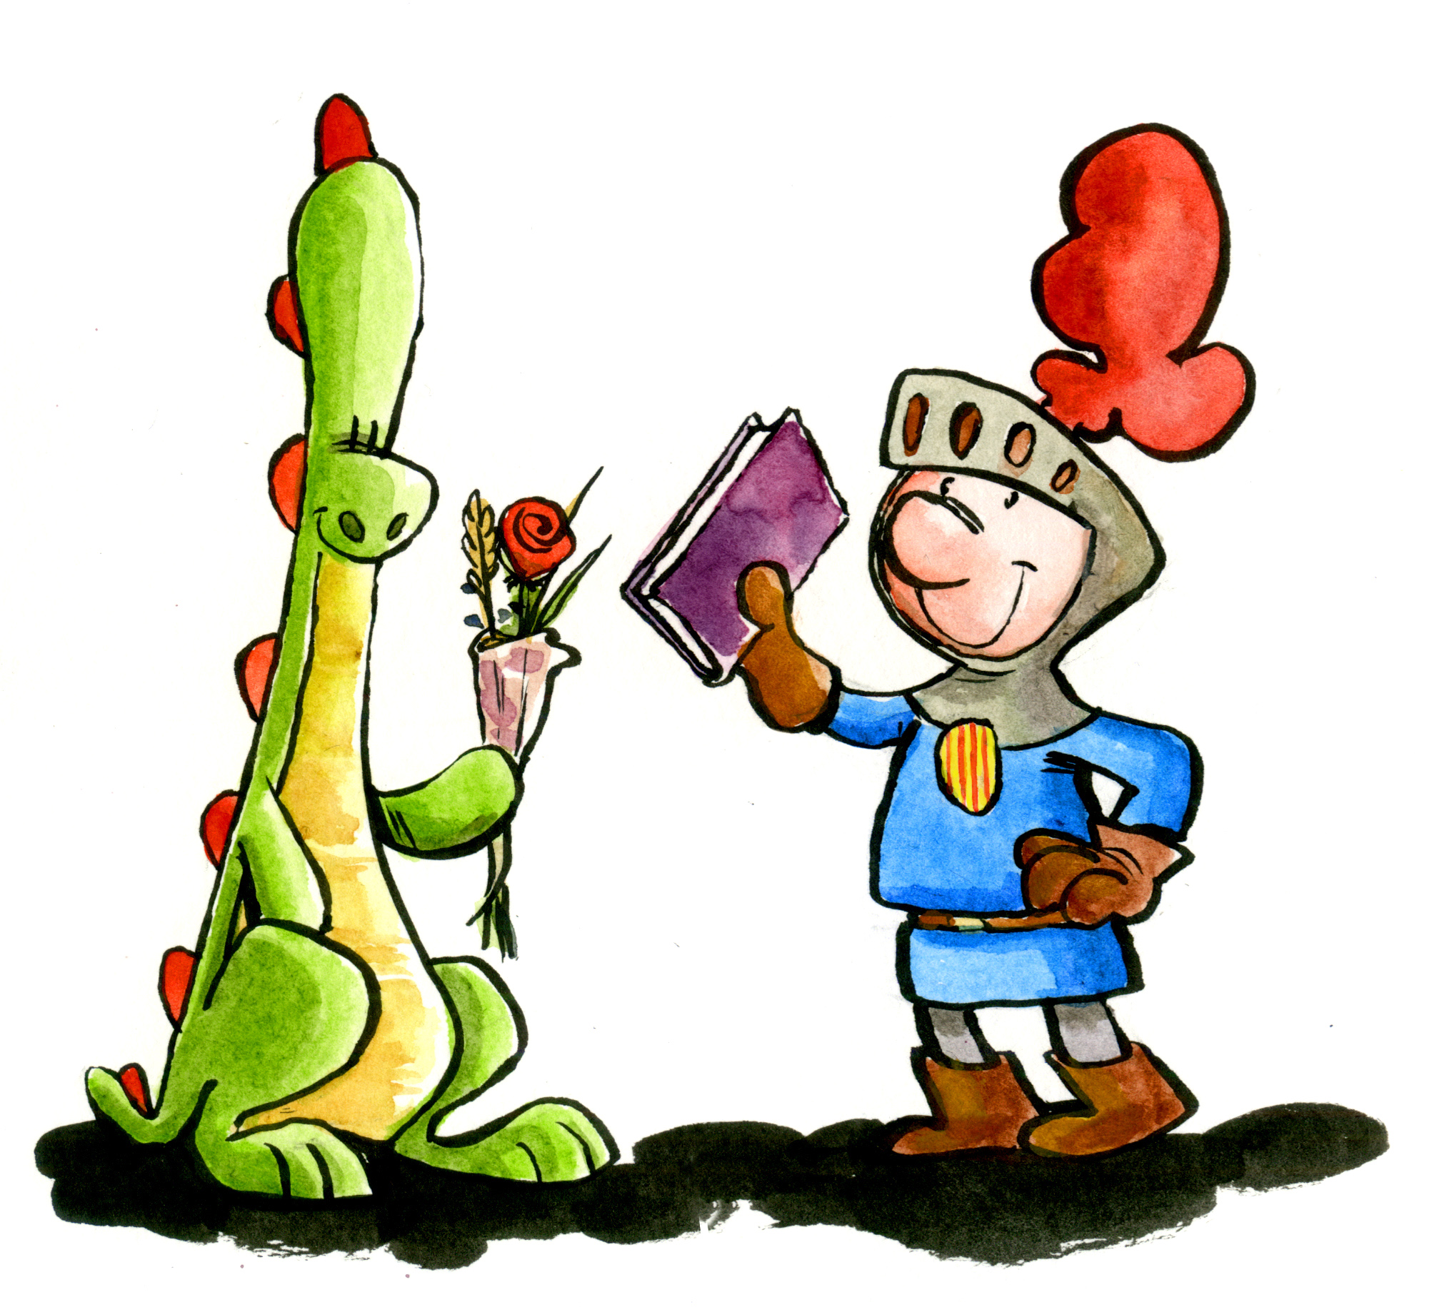

Ja esteu a punt per Sant Jordi?

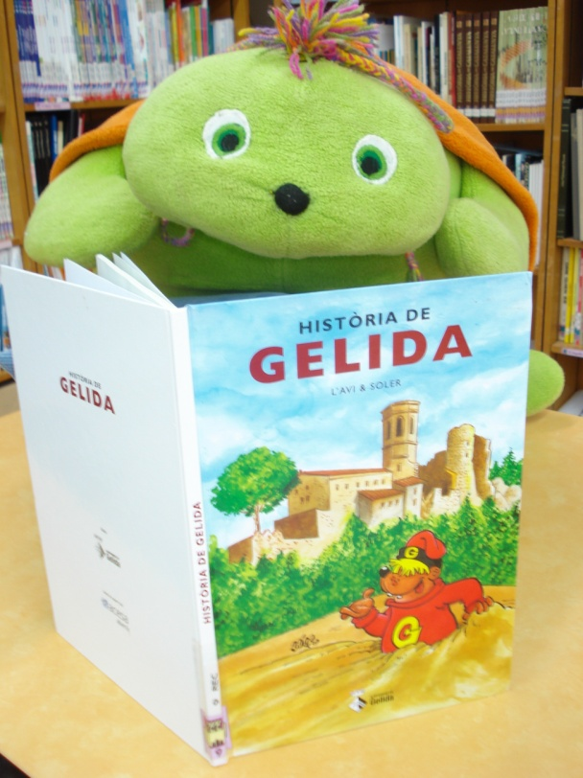

**II Edició**

JOCS FLORALS

Hi haurà un concurs on m’agradaria que hi participéssiu totes i tots individualment fent la vostra millor obra literària (rodolins, poemes, cal·ligrames, còmics, contes, dibuixos pels més petits...).

Caldrà que els treballs es presentin en paper (màxim DIN-A3) i fets a mà.

El jurat ja està a punt! Esforceu-vos molt perquè serà exigent! Hi haurà premis per als guanyadors/es.

Ho podeu entregar a la vostra tutora o tutor fins el **15 d’abril.**

EXPOSICIÓ DE MAQUETES ON HI HAGI UNA ESCENA DE LA LLEGENDA DE ST JORDI

Es poden elaborar amb qualsevol tipus de tècniques i materials: plans, en volum, amb materials reciclats, naturals, mengívols...

Porteu-les els dies 19 o 20 d’abril i deixeu-les a la biblioteca. Recordeu que cal posar un cartellet amb el nom i el curs.

Podreu gaudir de l’exposició els dies 22, 25 i 26 d’abril de 12.30h a 13h.